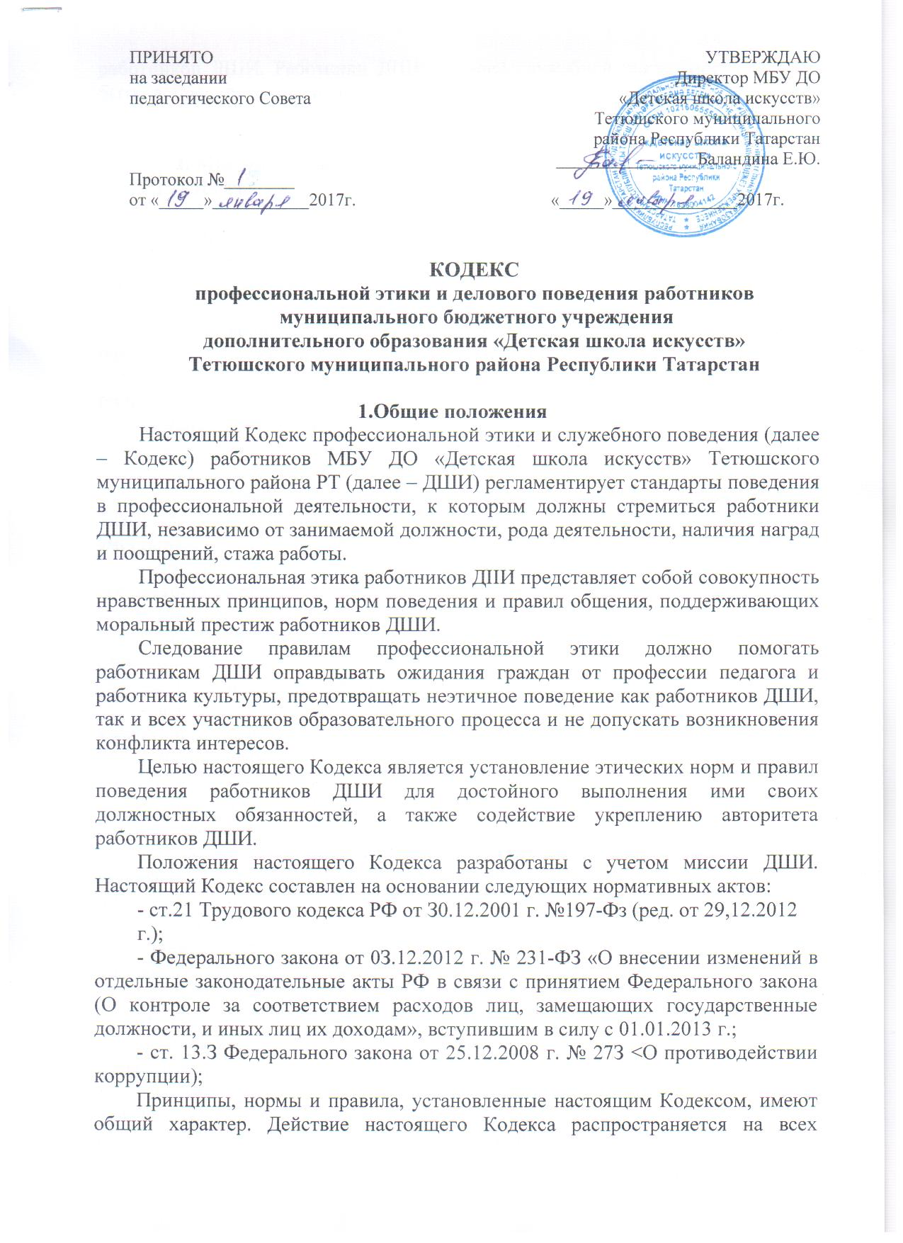

работников ДШИ. Работники ДШИ в своей служебной деятельности должны быть добропорядочны и честны, обязаны соблюдать правила деловой этики, установленные настоящим Кодексом, иными локальными актами ДШИ.

2. Миссия, основные приоритеты деятельности и ценности ДШИ
2.I. Миссия ДIШИ заключается в духовно-нравственном развитии подрастающего поколения средствами художественно-эстетического образования, создании условий для формирования творчески мыслящей, социально-активной личности, способной к адаптации и самореализации в современном обществе.
Для успешного выполнения миссии необходимо :
- сохранение высокопрофессионального, творчески работающего педагогического коллектива;
- доступность образовательных услуг для детей с разным уровнем подготовки из различных социальных слоев;
- индивидуальный подход к каждому ребенку;
- системный подход к постановке и решению задач образования, воспитания и развития каждого ребенка;
- поддержание комфортного морально-психологического климата, благодаря которому каждый ребёнок мог бы получать полноценное эмоционально- психическое развитие;
- признание уникальности и неповторимости личности ребенка, уважение его достоинства, принятие его личностных целей и интересов;
- отношение к ребенку как к гражданину общества, имеющему право на осуществление своих предпочтений, право самому делатъ выбор и нести за него ответственность.
2.2. Основными приоритетами деятельности ДШИ являются:
- воспитание и развитие у учащихся личностных качеств, позволяющих уважать и принимать духовные и культурные ценности разных народов;
- формирование у учащихся эстетических взглядов, нравственных установок и потребности общения с духовными ценностями;
- формирование умения у учащихся самостоятельно воспринимать и оценивать культурные ценности;
- воспитание детей в творческой атмосфере, обстановке доброжелателъности, эмоционально-нравственной отзывчивости, а также профессиональной требовательности;
- формирование у одаренных детей комплекса знаний, умений и навыков, позволяющих в дальнейшем осваивать основные профессиональные образовательные программы в области соответствующего вида искусства;
- выработка у учащихся личностных качеств, способствующих освоению в
соответствии с программными требованиями учебной информации, приобретение навыков творческой деятельности; умение планировать свою домашнюю работу; осуществление самостоятельного контроля за своей учебной деятельностью; умение давать объективную оценку своему труду; формирование навыков взаимодействия с преподавателями и обучающимися в образовательном процессе, уважительному отношению к иному мнению и художественно-эстетическим взглядам; понимание причин успеха/неуспеха собственной учебной деятельности; определение наиболее эффективных способов достижения результата;
- выявление одаренных детей в области соответствующего вида искусства в раннем возрасте и подготовку одаренных детей к поступлению в средние
специальные и высшие учреждения культуры и искусства.
2.3. Основные ценности ДШИ.
2.3.1. Основными ценностями ДШИ являются открытость, поддержка и сотрудничество всех участников образовательного процесса _ учащихся,
родителей (законных представителей) учащихся, педагогического коллектива, административно-хозяйственных, учебно-воспитательных, технических работников, осуществляющих вспомогательные функции.
Отношения преподавателей с учащимися и их родителями должны строиться на основе доверия, сотрудничества, уважения личности ребёнка и предоставления ему свободы творческого развития в соответствии с индивидуальными особенностями.
Педагогические работники обмениваются со своими коллегами опытом, информацией, идеями, открыто обсуждают проблемы и находят вместе решения, их действия корректны и носят поддерживающий характер.
Педагогические работники и родители (законные представители) учащихся открыто делятся информацией, обсуждают проблемы, соблюдая конфиденциальность. Комментарии преподавателей должны быть корректны и носить позитивный характер.
Коллектив ДШИ - это творческий коллектив единомышленников, одарённых, опытных, трудолюбивых личностей, отдающих всё своё мастерство музыкально-эстетическому воспитанию и развитию детей и подростков.
2.3.2. Инновационность.
Необходимым условием нормального функционирования ДШИ в социуме является поиск новых форм сотрудничества между участниками образовательного процесса, вовлечения в творческий процесс не только учащихся, но и их родителей (законных представителей). Педагогические работники ДШИ должны стремиться повышать своё профессиональное мастерство, узнаватъ и осваивать новые, современные технологии и применять их в ежедневной практике.
2.3.3. Индивидуальный подход.
Педагогические работники ДШИ признают, что каждый ребенок - уникальная, неповторимая личность со своими особенностями, возможностями и интересами. Задача педагогического коллектива, в целом, и каждого работника, в отдельности, - создание условий для наиболее полного раскрытия творческого потенциала и личности каждого учащегося.
2.3.4. Преемственность.
ДШИ как часть современно системы дополнительного образования в области искусств является продолжателем традиций российской педагогики в области музыкального и изобразительного искусства, основанной на гуманитарных ценностях. В ДШИ с уважением относятся к традициям и стилю семейного воспитания, педагогические работники и родители (законные представители) учащихся тесно взаимодействуют между собой, опыт каждой из сторон используется в учебно-воспитательном процессе.
2.3.5. Здоровье.
Все работники ДIШИ исходят из того, что здоровье - это необходимое условие полноценного существования каждой личности. В связи с этим режим пребывания учащихся в ДШИ и занятий с ними определяется расписанием, которое составляется на учебный год для создания наиболее благоприятного режима обучения и отдыха детей с учётом пожеланий родителей (законных представителей) учащихся, возрастных особенностей детей и установленных санитарно-гигиенических норм.
2.3.6. Профессионализм и высокое качество образовательных услуг.
Осознавая задачи, которые ставятся современными условиями функционирования системы дополнительного образования детей в области искусств в социуме, каждый педагогический работник ДIШИ стремится к совершенствованию педагогического мастерства, навыков и умений, что достигается непрерывным обучением, обменом опыта и поисками инновационных методик преподавания.
3. Конфликт интересов
Педагогические работники должны избегать ситуаций, которые могут привести к конфликту личных интересов и интересов ДIШИ - ситуаций, при которых личная заинтересованность (прямая или косвенная) работника влияет или может повлиятъ на надлежащее исполнение им должностных (служебных) обязанностей) и при которой возникает или может возникнуть противоречие между личной заинтересованностью работника и правами и законными интересами граждан, организаций, общества или государства, способное привести к причинению вреда правам и законным интересам граждан, организаций, общества или государства.
В случае возникновения конфликта интересов или возможности такого конфликта, педагогический работник должен обратиться за помощью в разрешении ситуации к директору ДШИ или Совету трудового коллектива.
Нарушение правил и норм деловой этики, содержащихся в настоящем Кодексе, иных локальных актах ДIШИ, или являющихся общепринятыми, может являться основанием для рассмотрения информации о нарушениях на заседании Педагогического совета ДШИ и предусмотренных законодательством РФ.
Качество реализации Кодекса деловой этики в ДШИ должно обсуждаться на заседаниях Педагогического совета.

4. Этические начала педагогической деятельности
Педагогические работники ДШИ должны соблюдать принятые в обществе этические нормы и законы и поддерживать честь и достоинство своей профессии. Педагогические работники должны избегать ситуаций, которые могут быть истолкованы как неподобающее, неэтичное профессиональное поведение.
Нравственной обязанностью педагогического работника является достижение такого уровня профессионализма, компетентности и соблюдения требований трудовой дисциплины, которое обеспечивает эффективную реализацию должностных обязанностей как важнейшей составляющей педагогической деятельности.
Элементом профессиональной этики педагогического работника должно быть глубокое убеждение в том, что признание, соблюдение и защита прав и свобод всех участников образовательного процесса являются основополагающими принципами нормального функционирования образовательного учреждения.
Нравственной основой трудовой деятельности является создание условий, обеспечивающих свободное развитие личности учащегося.
Педагогические работники должны уважать и проявлять терпимость к обычаям, традициям, религиозным верованиям различных народностей, этнических групп, не допускать дискриминации учащихся по признакам национальности, расы, пола, социального статуса, возраста, вероисповедания.
Педагогические работники как при исполнении трудовых обязанностей, так и во внерабочее время должны воздерживаться от поступков, высказываний, действий, наносящих ущерб авторитету ДIШИ, в целом, и отдельным работникам, в частности.
Педагогические работники в общении с учащимися, родителями (законными представителями) учащихся, коллегами по работе как при исполнении своих трудовых обязанностей, так и во внерабочих отношениях, должны соблюдать общепринятые правила поведения; демонстрировать вежливое, корректное обращение, выдержанность, беспристрастность, принципиальное стремление глубоко разобраться в существе вопроса, умение спокойно выслушать и понять иную позицию или точку зрения; продемонстрировать равное отношение ко всем, взвешенностъ, обоснованность и аргументированность высказываний и принимаемых решений.
Педагогическим работникам недопустимо демонстрировать грубость, неуважительное отношение к окружающим, учащимся, коллегам, эгоизм, равнодушие, личную нескромность, неразборчивость в выборе методов обучения и злоупотребление трудовыми правами.
Педагогический работник должен стремиться заслужить свою деловую репутацию профессионализмом и моральными качествами, не прибегая к нечестным приемам соперничества.
Педагогические работники заботятся о своем внешнем виде как о неотъемлемой части формирования положительного представления о профессии,
соблюдают дресс-код, принятый в ДШИ.

5. Нормы профессиональной этики
Педагогические работники обязаны:
- осуществлять свою деятельность на высоком профессиональном уровне,
- обеспечивать в полном объеме реализацию образовательных программ;
- систематически повышать свой профессиональный уровень;
- соблюдать правовые, нравственные требованиям профессиональной этики;
- уважать честь и достоинство учащихся, их родителей (законных представителей), других работников ДШИ;
- учитывать особенности психофизического развития учащихся и состояние их здоровья, соблюдать специальные условия, необходимые для получения образования лицами с ограниченными возможностями здоровья, в случае необходимости взаимодействовать с медицинскими организациями;
- воспитывать учащихся на положительных примерах, внушая им веру в себя;
- быть для учащихся примером пунктуальности; образцом тактичного поведения, аккуратного внешнего вида, уважения к собеседнику, ровного и равного отношения ко всем участникам образовательного процесса;
- не отождествлять личность учащегося с личностью и поведением его родителей (законных представителей).
Педагогическим работникам запрещается:
- использовать образовательную деятельность для политической агитации, принуждения учащихся к принятию политических, религиозных или иных убеждений либо отказу от них, для разжигания социальной, расовой, национальной или религиозной розни, для агитации, пропагандирующей исключительность, превосходство либо неполноценность граждан по признаку социальной, расовой, национальной, религиозной или языковой принадлежности, их отношения к религии, в том числе посредством сообщения учащимся недостоверных сведений об исторических, о национальных, религиозных и культурных традициях народов, а также для побуждения учащихся к действиям, противоречащим Конституции Российской Федерации;
- оказывать платные образовательные услуги учащимся ДШИ, если это приводит к конфликту интересов педагогического работника;
- передавать персональные данные об учащемся и его родителях (законных представителях) третъей стороне без письменного разрешения родителей (законных представителей);
- разглашать сведения о личной жизни учащихся и их семей, других работников ДШИ и их семей;
- осуждать поведение родителей в присутствии их детей, других учащихся и их родителей;
- осуждать поведение работников ДШИ в присутствии учащихся, их родителей, других работников ДШИ;
- обсуждать с родителями учащихся любую конфиденциальную информацию о ДШИ;
- обсуждать с учащимися и их родителями методику работы, личные и деловые качества своих коллег - преподавателей, работников администрации;
- допускать оскорбления и ненормативную лексику в общении с коллегами, руководством ДШИ, учащимися и их родителями;
- допускать оскорбления учащимися друг друга в своем присутствии;
- допускать выражения, оскорбляющие человеческое достоинство учащегося независимо от его возраста, его родителей, коллег, руководства ДШИ;
- допускать в любой форме оскорбления, относящиеся к национальной или религиозной принадлежности учащегося, его родителей или коллег;
- применять по отношению к учащимся, их родителям или коллегам меры физического или психологического насилия над личностью;
- допускать в любой форме оскорбления, выпады или намеки, касающиеся физических недостатков или умственных способностей учащегося, его родителей или коллег.
Работникам административного,
учебно-вспомогательного и технического персонала запрещается:
- разглашать сведения о личной жизни педагогических и других работников
ДШИ и их семей;
- осуждатъ поведение педагогических и других работников ДШИ в присутствии учащихся и их родителей (законных представителей);
- обсуждать с родителями учащихся любую конфиденциальную информацию
о педагогических и других работниках ДШИ;
- обсуждатъ с учащимися и их родителями методику работы, личные и деловые качества педагогических работников и руководства ДШИ;
- допускать ненормативную лексику в общении с работниками, руководством ДШИ, учащимися и их родителями;
- допускать оскорбления учащимися друг друга в своем присутствии;
- допускать выражения, оскорбляющие человеческое достоинство учащегося независимо от его возраста, его родителей, коллег, руководства ДШIИ;
- допускать в любой форме оскорбления, относящиеся к национальной или религиозной принадлежности учащегося;
- применять по отношению к учащимся и их родителям или другим работникам ДШИ меры физического или психологического насилия над личностью;
- допускать в любой форме оскорбления, выпады или намеки, касающиеся физических недостатков или умственных способностей учащегося, его родителей или других работников ДШИ.
6. Дисциплинарные меры за нарушение норм профессиональной этики
За нарушение норм профессиональной этики на виновного работникаДШИ может быть наложено дисциплинарное взыскание в соответствии со ст.192 Трудового Кодекса Российской Федерации:
1) замечание,
2) выговор,
З) увольнение.
Дисциплинарные расследования и принятые на их основании решения могyт быть преданы гласности только по просьбе заинтересованного педагогического работника, за исключением тех случаев, когда они влекут за собой запрещение заниматься педагогической деятельностью, или если это диктуется соображениями, касающимися защиты или благополучия учащихся.
На каждой стадии рассмотрения любого дисциплинарного вопроса работнику ДШИ должны быть обеспечены достаточные гарантии, в частности:
- право быть информированным в письменном виде о предъявляемых ему претензиях и об основаниях для этих претензий;
- право на ознакомление со всеми материалами по данному делу;
- право на защиту лично или через представителя по своему выбору, с
предоставлением работнику достаточного времени для подготовки защиты;
- право быть информированным в письменном виде о принятых по его делу
решениях, а также о мотивах этого решения;
- право апелляции в компетентные инстанции.
Кодекс деловой этики и служебного поведения является приложением
к Правилам внутреннего трудового распорядка МБУ ДО «ДШИ» Тетюшского муниципального района РТ.

